https://youtu.be/LxI2u-44NUA
Nguyễn Thị Kim Liên
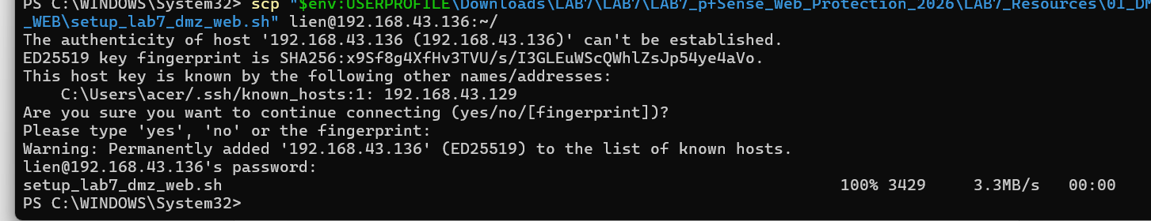
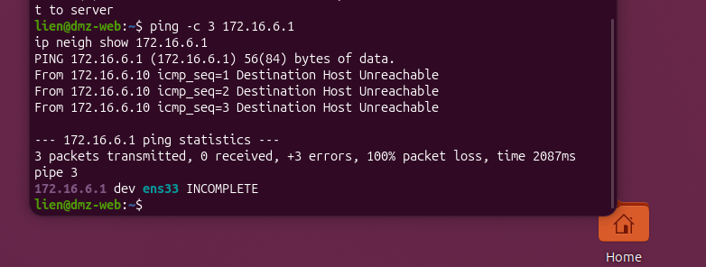
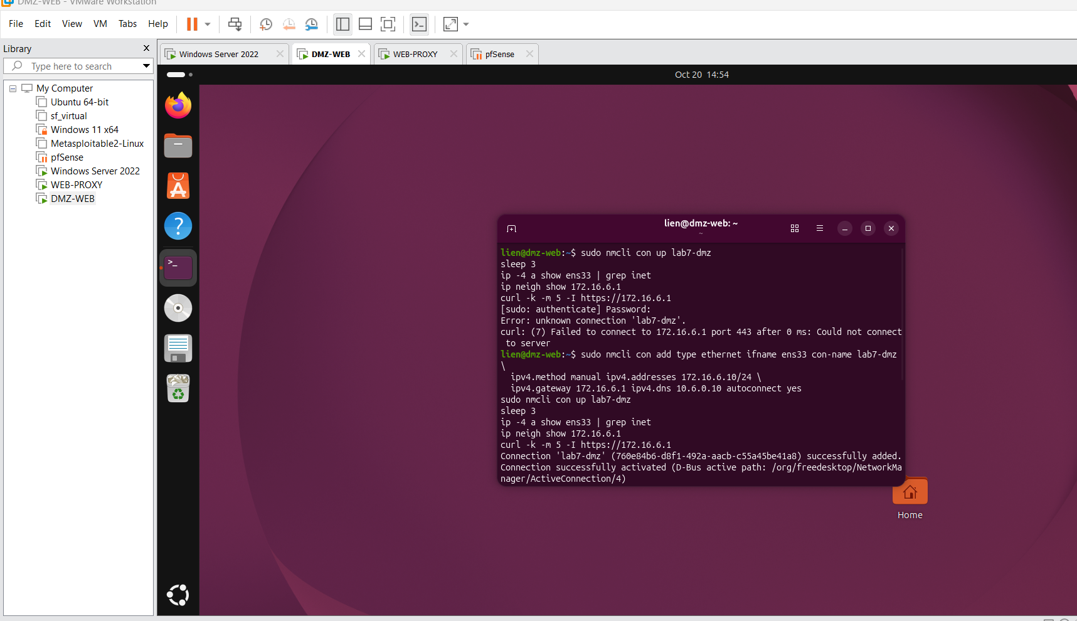

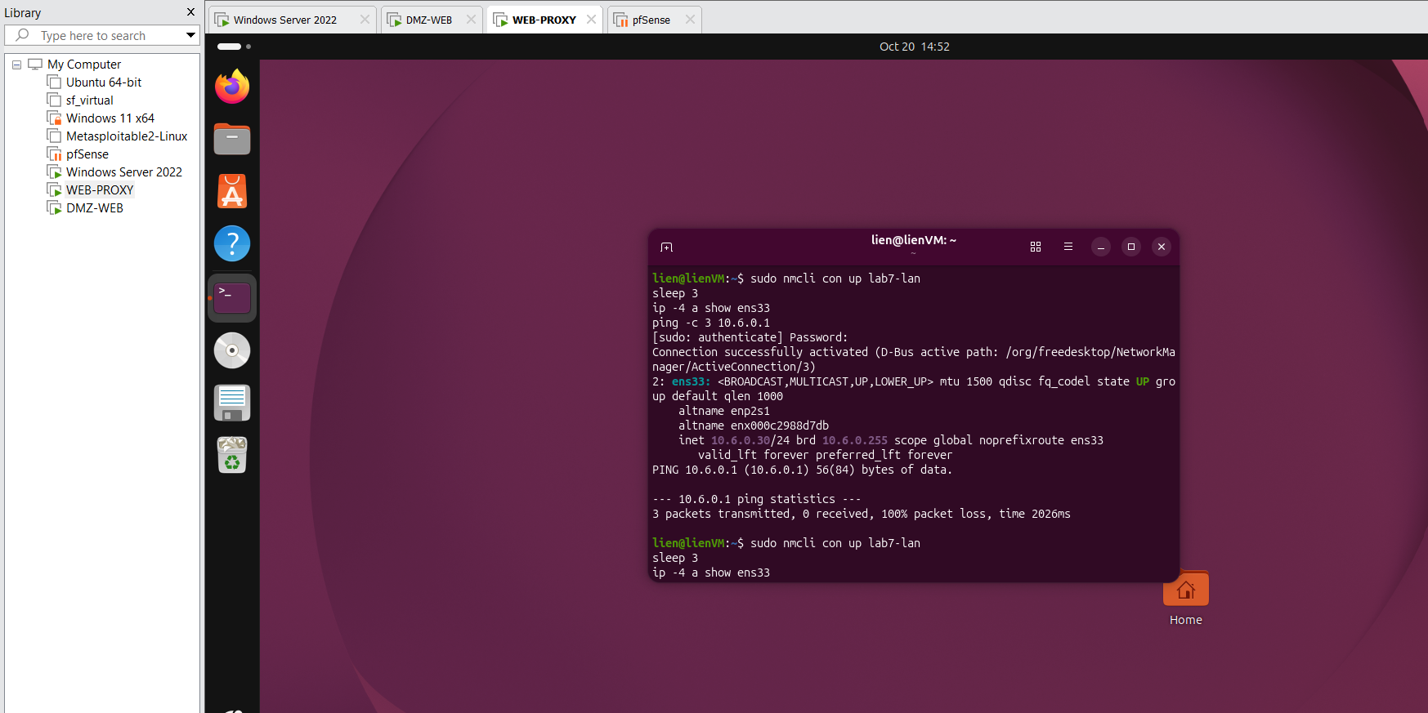
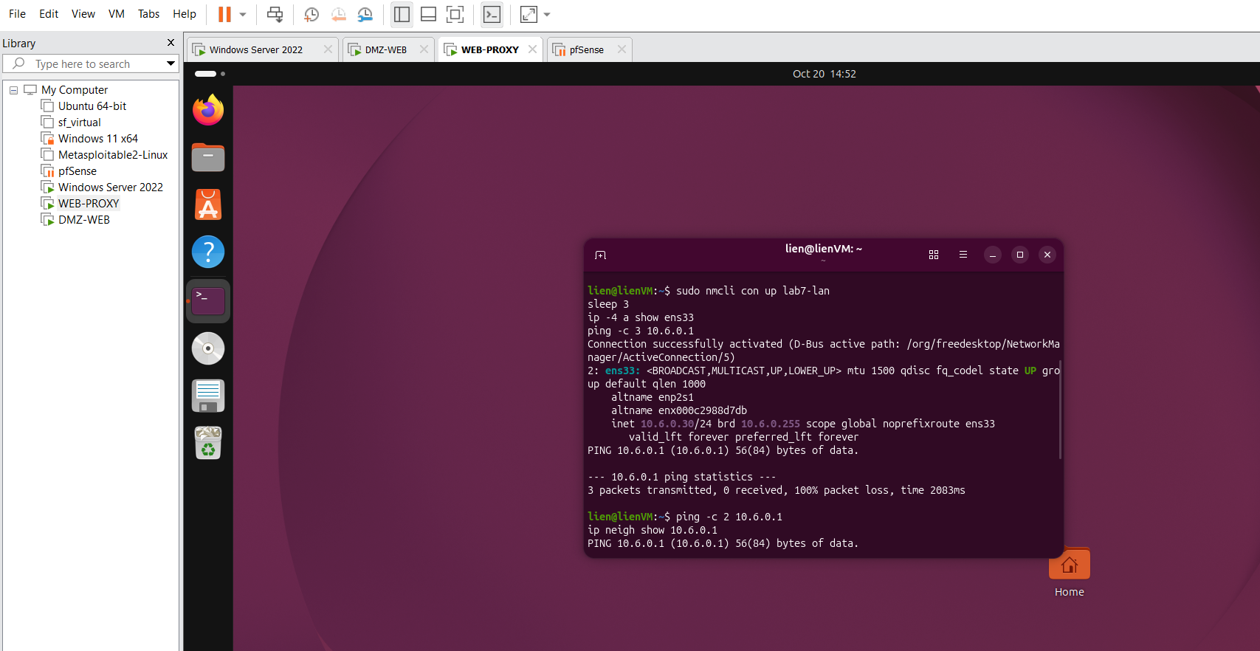
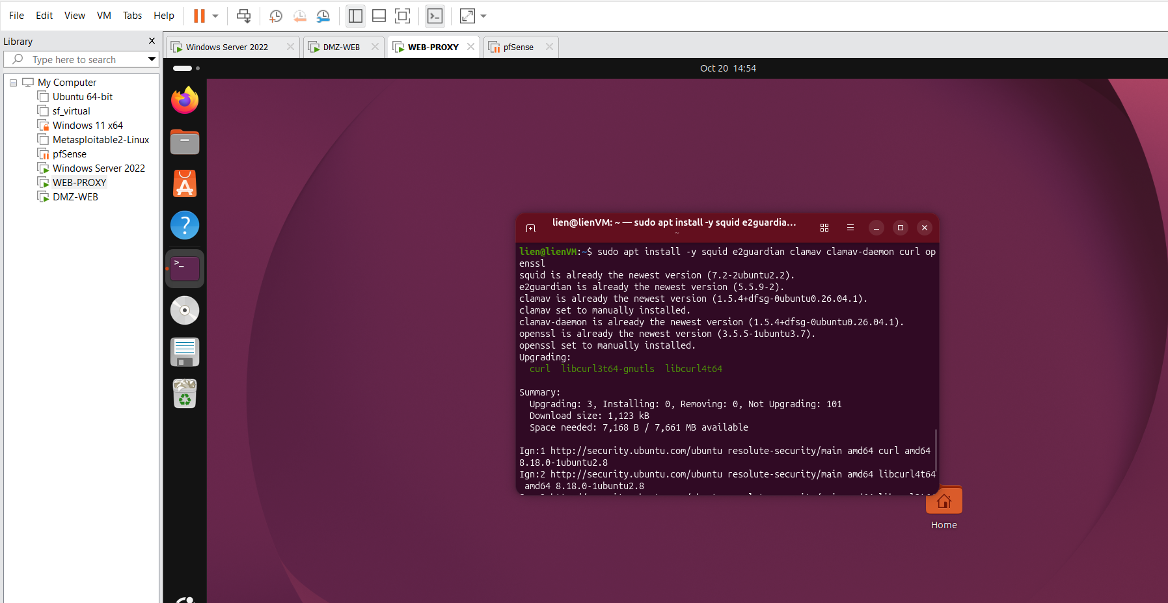
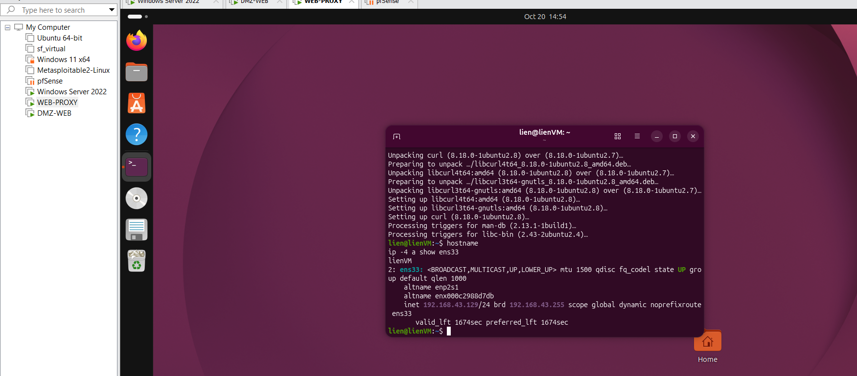
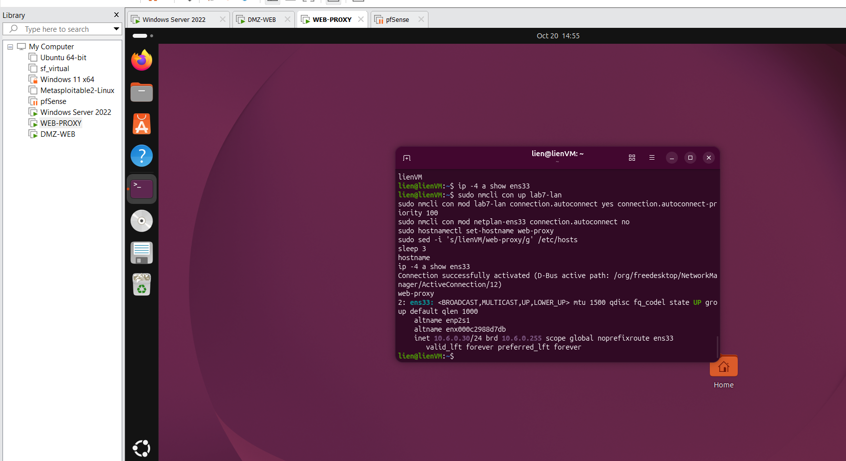
Câu 1: Vì Netgate đã bỏ (deprecated) Squid/SquidGuard trên pfSense do nhiều lỗ hổng bảo mật chưa vá, cài vào sẽ làm yếu firewall chính. Lab 7 phải tách riêng để pfSense chỉ lo chặn lửa, còn Squid/E2Guardian/ClamAV chạy trên Ubuntu cho an toàn
Câu 2:
pfSense: Chỉ nhìn thấy IP, cổng và gói tin (như ai kết nối tới đâu) chứ không đọc được nội dung web.
Web Proxy Đọc được tận gốc nội dung như tên miền, link cụ thể, đuôi file để lọc web hay quét virus.
Hai bên kết hợp với nhau: pfSense ép mọi người phải đi qua proxy, rồi proxy mới quyết định cho xem hay chặn.

